KIBERXAVFSIZLIK LABORATORIYASI
Laboratoriya Ishi №1
Oflayn Parol Sindirish: Hashcat va RockYou
Mavzu | Oflayn parol hujum (Offline Password Cracking)
Asbob | Hashcat v6.x
So'z ro'yxati | rockyou.txt
Daraja | Kirish / Intermediate
Davomiyligi | 1 soat 30 daqiqa (45 min nazariya + 45 min amaliyot)
Muhit | Kali Linux / Ubuntu (VM tavsiya etiladi)
Maqsad | Hash tushunchasi, hashcat sintaksisi va parol auditi

⚠ OGOHLANTIRISH: Ushbu laboratoriya faqat ta'lim maqsadida tuzilgan. Barcha mashqlar faqat o'z tizimlaringiz yoki maxsus ruxsat berilgan muhitlarda bajarilishi shart. Boshqalarning hisob ma'lumotlarini ruxsatsiz sindirishga urinish qonunga zid va jinoyat hisoblanadi!

QISM : DARS REJASI
Vaqt taqsimoti va mavzular
# | Mavzu | Vaqt | Tur
1 | Kirish: Parollar va xavfsizlik | 5 min | Nazariya
2 | Kriptografik hash funksiyalari | 10 min | Nazariya
3 | Hash turlari va ularning xususiyatlari | 8 min | Nazariya
4 | Oflayn parol hujumlari tasnifi | 10 min | Nazariya
5 | RockYou so'z ro'yxati haqida | 7 min | Nazariya
6 | Hashcat: arxitektura va o'rnatish | 5 min | Amaliyot
7 | Amaliyot 1: MD5 hashni sindirish | 10 min | Amaliyot
8 | Amaliyot 2: SHA-1 hashni sindirish | 8 min | Amaliyot
9 | Amaliyot 3: Ko'p hash bir vaqtda | 7 min | Amaliyot
10 | Amaliyot 4: Qoidalar bilan hujum | 10 min | Amaliyot
11 | Natijalarni tahlil qilish va muhokama | 5 min | Yakunlash
12 | Mustaqil topshiriq va savollar | 5 min | Baholash

QISM I: NAZARIY QISM
Asosiy tushunchalar — 45 daqiqa

1.1 Kirish: Nima uchun parollar xavfsizlik uchun muhim?
Parollar raqamli dunyoda birinchi himoya liniyasi hisoblanadi. Zamonaviy kiberxavfsizlik tadqiqotlari shuni ko'rsatadiki, ma'lumotlar bazasi buzilishlarining 80% dan ortig'i zaif yoki qayta ishlatiladigan parollar tufayli sodir bo'ladi.
Parol xavfsizligi quyidagi uchta omilga bog'liq:
- Murakkablik: Uzunlik, belgilar xilma-xilligi
- Noyoblik: Har bir hisob uchun alohida parol
- Saqlash usuli: Ochiq matn vs. hash
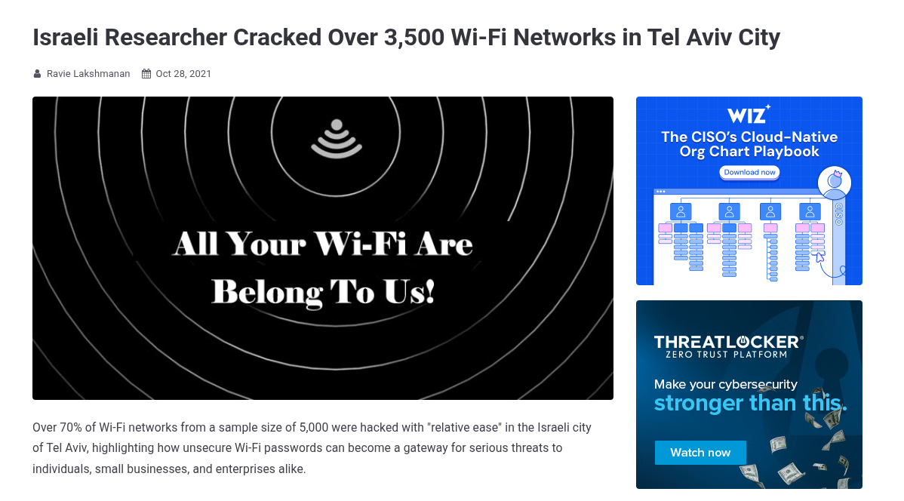

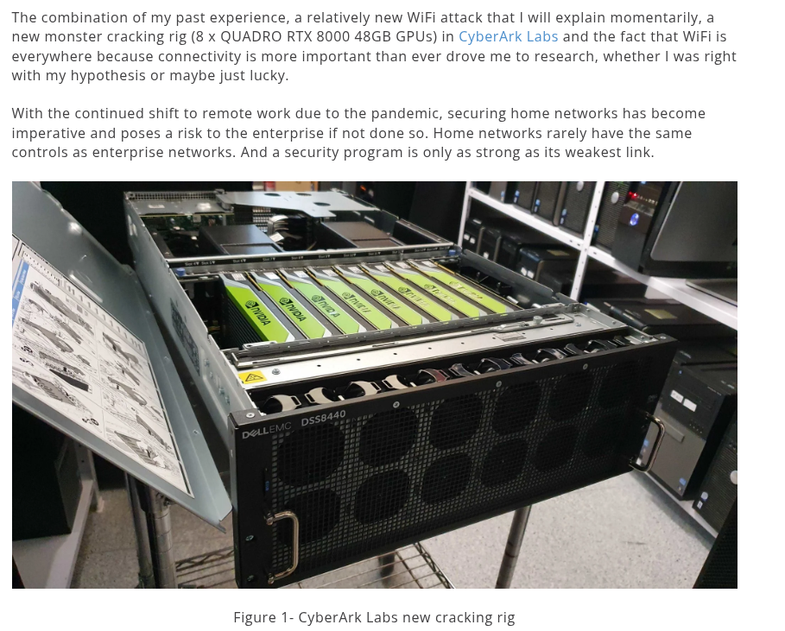

Hayotiy misollar:
Linuxda parollarni offline buzish
Grub parol hashini brute force qilish

1.2 Kriptografik Hash Funksiyalari
Hash funksiyasi — har qanday uzunlikdagi ma'lumotni qat'iy uzunlikdagi chiqishga (hash yoki xabar xulasasiga) aylantiradigan bir tomonlama matematik funksiya.

Hash Funksiyasining Asosiy Xossalari
1. Bir tomonlamalik (One-way): Hashdan asl ma'lumotni qayta tiklash hisob-kitob jihatidan imkonsiz bo'lishi kerak.
2. Deterministik: Bir xil kirish har doim bir xil hashni beradi.
3. To'qnashuv-bardoshliligi (Collision resistance): Ikki xil kirish bir xil hash bermaydi (ideal holda).
4. Lavina effekti (Avalanche effect): Kirishning bitta bitini o'zgartirsangiz, hash tamoman o'zgaradi.
5. Hisob-kitob samaradorligi: Hashni tez hisoblash mumkin bo'lishi kerak.

Hash qanday ishlaydi — misol:
$ echo -n 'password' | md5sum
5f4dcc3b5aa765d61d8327deb882cf99

$ echo -n 'Password' | md5sum # bitta harf katta
dc647eb65e6711e155375218212b3964

$ echo -n 'password1' | md5sum # bitta belgi qo'shildi
7c6a180b36896a0a8c02787eeafb0e4c

E'tibor bering: 'password' va 'Password' orasidagi farq faqat bitta harf bo'lsa-da, hosil bo'lgan hashlar butunlay farqli. Bu lavina effektining yaqqol ko'rinishidir.

1.3 Hash Turlari va Hashcat Kodlari
Turli tizimlar va ilovalar turli xil hash algoritmlaridan foydalanadi. Quyidagi jadval eng ko'p uchraydigan hash turlarini ko'rsatadi:

Hash Turi | Uzunlik | Hashcat Kodi | Misol
MD5 | 32 hex | -m 0 | 5f4dcc3b5aa765d61d8327deb882cf99
SHA-1 | 40 hex | -m 100 | 5baa61e4c9b93f3f0682250b6cf8331b7ee68fd8
SHA-256 | 64 hex | -m 1400 | 5e884898da28047151d0e56f8dc6292773603d0d...
bcrypt | 60 belgi | -m 3200 | $2a$10$N9qo8uLOickgx2ZMRZo...
NTLM | 32 hex | -m 1000 | 8846f7eaee8fb117ad06bdd830b7586c

💡 MASLAHAT: Hash turini aniqlash uchun 'hashid' yoki 'hash-identifier' vositalaridan foydalaning: hashid '<hash_qiymati>'

1.4 Oflayn Parol Hujumlari Tasnifi
Oflayn hujum ma'lumotlar bazasi olinganidan keyin, hech qanday tarmoq ulanishisiz amalga oshiriladi. Bu hujumchiga cheklanmagan urinishlar imkonini beradi.

Hujum Turi | Ta'rif | Hashcat Parametri
Lug'at hujumi | Tuzilgan so'zlar ro'yxatidan foydalanib parolni topishga urinish. rockyou.txt - eng mashhur lug'at. | -a 0 (Dictionary)
To'g'ridan-to'g'ri kuch (Brute Force) | Barcha mumkin bo'lgan kombinatsiyalarni sinash. Kafolatlangan, lekin juda sekin. | -a 3 (Brute-force)
Qoidalar asosidagi hujum | Lug'at so'zlarini o'zgartirish qoidalari qo'llash (bosh harf, raqam qo'shish va h.k.). | -a 0 -r rules/best66.rule
Kombinasiya hujumi | Ikkita lug'at so'zlarini birlashtirish: 'rock' + 'you' = 'rockyou'. | -a 1 (Combinator)
Maska hujumi | Parol tuzilishi ma'lum bo'lganida: 4 raqam, yoki Katta+Kichik+3raqam. | -a 3 ?u?l?l?d?d?d
MUHIM: Brute force usuli hash turiga ham bog’liq, standart laptop oddiy md5 hashni soniyasiga 5 miliondan ortiq kombinatsiyani tekshirib ko’rishni iloji bor va boshqa tarafdan agar hash algorithmi DCC2 bo’lsa 10 ming kombinatsiya soniyasiga, 600 iteratsiya bilan bcrypt bo’lsa atigi 500 ta kombinatsiya soniyasiga

rockyou.txt is a list of over 14 million real passwords that were leaked when the RockYou website was hacked in 2009. Surprisingly, the company made the decision to store all user passwords unencrypted!

1.5 RockYou So'z Ro'yxati
RockYou.txt — 2009-yilda RockYou.com kompaniyasi ma'lumotlar bazasi buzilishi natijasida oshkor bo'lgan 14 million dan ortiq haqiqiy parollardan iborat so'z ro'yxati. Bugungi kunda penetratsion testchilik va parol auditi uchun standart mezon hisoblanadi.

RockYou.txt Statistikasi
Umumiy parollar soni: ~14,344,391
Fayl hajmi: ~139 MB (ixchamlashtirilmagan)
Joylashuvi (Kali Linux): /usr/share/wordlists/rockyou.txt
Joylashuvi (ixchamlashtirilgan): /usr/share/wordlists/rockyou.txt.gz
Eng ko'p uchraydigan parollar: 123456, password, 12345678, qwerty, abc123
Umumiy xilma-xillik: Inglizcha so'zlar, raqamli kombinatsiyalar, ismlar, slangler

1.6 Hashcat: Arxitektura va Imkoniyatlari
Hashcat — GPU va CPU da ishlaydigan, dunyo bo'yicha eng tez va keng tarqalgan ochiq manbali parol tiklash vositasi. U 300 dan ortiq hash algoritmlarini qo'llab-quvvatlaydi.

Hashcat Nima Uchun Tez?
GPU parallel hisoblash: Zamonaviy GPU milliardlab hash/soniyada hisoblaydi (CPU dan 100-1000x tez).
OpenCL/CUDA optimizatsiyasi: Grafik karta resurslari to'liq ishlatiladi.
Samarali algoritmlar: Hash funksiyalari GPU uchun maxsus optimallashtirilgan.
Misol (MD5, RTX 3090): ~68 milliard hash/soniyada sinash imkoniyati.

Hashcat asosiy parametrlari:
ATAMA | TA'RIF
-m MODE | Hash turi (0=MD5, 100=SHA1, 1000=NTLM, 1800=SHA512crypt va h.k.)
-a MODE | Hujum rejimi (0=Dict, 1=Combo, 3=BruteForce, 6=HybDict+Mask, 7=HybMask+Dict)
-o FILE | Topilgan parollarni faylga saqlash
--show | Avvalgi seans topgan parollarni ko'rsatish
--status | Jarayon holatini ko'rsatish (S tugmasini bosish)
-w LEVEL | Ish yuki: 1=minimal, 4=maksimal (tizim qotib qolishi mumkin)
--force | Xatoliklarni e'tiborsiz qoldirish (VM da kerak bo'ladi)
-r RULES | Qoidalar faylini qo'llash

QISM II: AMALIY QISM
Hashcat bilan amaliyot — 45 daqiqa

2.1 Muhitni Tayyorlash
Barcha amaliy mashqlarni boshlashdan oldin, quyidagi talablarni bajarilganligini tekshiring:

Tizim Talablari
OS: Kali Linux 2023+ yoki Ubuntu 25.10 (VM yoki native)
RAM: Kamida 4 GB (8 GB tavsiya etiladi)
Disk: Kamida 2 GB bo'sh joy
Hashcat: v6.x o'rnatilgan bo'lishi kerak
RockYou: /usr/share/wordlists/rockyou.txt mavjud bo'lishi kerak

O'rnatish va tekshirish:
# Hashcat o'rnatish (agar o'rnatilmagan bo'lsa)
sudo apt update && sudo apt install hashcat -y

# Hashcat versiyasini tekshirish
hashcat --version

# RockYou faylini tekshirish va ochish
ls -lh /usr/share/wordlists/rockyou.txt.gz
sudo gunzip /usr/share/wordlists/rockyou.txt.gz
wc -l /usr/share/wordlists/rockyou.txt

# Ish papkasini yaratish
mkdir ~/hashcat_lab && cd ~/hashcat_lab

2.2 Amaliyot 1: MD5 Hash Sindirish (10 daqiqa)
Ushbu mashqda siz MD5 formatida shifrlangan oddiy parolni rockyou.txt yordamida sindirishni o'rganasiz.
HASH Turini aniqlash !
hashid
hashcat
google ‘hashcat examples’

1-qadam: Hash faylini yaratish
# Quyidagi hashlarni fayl ichiga yozing
cat > md5_hashes.txt << 'EOF'
5f4dcc3b5aa765d61d8327deb882cf99
482c811da5d5b4bc6d497ffa98491e38
e99a18c428cb38d5f260853678922e03
EOF

# Faylni tekshiring
cat md5_hashes.txt

2-qadam: Hashcat bilan sindirish
# Asosiy buyruq:
# hashcat -m <hash_turi> -a <hujum_rejimi> <hash_fayl> <so'z_ro'yxati>

hashcat -m 0 -a 0 md5_hashes.txt /usr/share/wordlists/rockyou.txt

# Agar VM ichida ishlasangiz, --force qo'shing:
hashcat -m 0 -a 0 md5_hashes.txt /usr/share/wordlists/rockyou.txt --force

3-qadam: Natijalarni ko'rish
# Natijalarni ko'rsatish
hashcat -m 0 md5_hashes.txt --show

# Kutilgan natijalar:
# 5f4dcc3b5aa765d61d8327deb882cf99:password
# 482c811da5d5b4bc6d497ffa98491e38:password123
# e99a18c428cb38d5f260853678922e03:abc123

Tahlil Savollari — Amaliyot 1
1. Qaysi hashlar tez topildi, qaysilari topilmadi?
2. Hashcat qancha hash/soniyada sinadi? (Status: S tugmasini bosing)
3. Nima uchun 'password' kabi oddiy parollar lug'atda mavjud?
4. Agar parol 'P@ssw0rd!' bo'lsa, lug'at hujumi muvaffaqiyatli bo'ladimi?

2.3 Amaliyot 2: SHA-1 Hash Sindirish (8 daqiqa)
Bu mashqda SHA-1 hashlarini sindiramiz. SHA-1 ko'pgina eski tizimlar va web-ilovalar tomonidan hali ham ishlatiladi.

qadam: SHA-1 hashlariga hujum qilish
ee8d8728f435fd550f83852aabab5234ce1da528
b7a875fc1ea228b9061041b7cec4bd3c52ab3ce3
8d6e34f987851aa599257d3831a1af040886842f

2-qadam: SHA-1 hashcat buyrug'i
# sha1 ID raqamini topamiz
hashcat -m ??? hashfayli /usr/share/wordlists/rockyou.txt
💡 MASLAHAT: SHA-1 ning MD5 dan sekinroq sindirilishini kuzating. Bu nima uchun shunday? (Hash funksiyasining murakkabligi bilan bog'liq)

2.4 Amaliyot 3: Ko'p Hash Bir Vaqtda va Natijalarni Saqlash (7 daqiqa)
Haqiqiy penetratsion testlarda yuzlab yoki minglab hashlarni bir vaqtda sindirish kerak bo'ladi. Bu mashqda shuni o'rganamiz.

Aralash hash fayl yaratish va natijalarni faylga yozish:
# Ko'proq MD5 hashlar
cat > big_list.txt <<EOF
5f4dcc3b5aa765d61d8327deb882cf99
25f9e794323b453885f5181f1b624d0b
7c6a180b36896a0a8c02787eeafb0e4c
6c569aabbf7775ef8fc570e228c16b98
EOF

# Natijalarni faylga saqlash (-o bayrog'i bilan)
hashcat -m 0 -a 0 big_list.txt /usr/share/wordlists/rockyou.txt -o cracked_passwords.txt --force

# Natijalar faylini ko'rish
cat cracked_passwords.txt

Natijalar Formati
Hashcat natijalarni quyidagi formatda saqlaydi:
<hash>:<ochiq_parol>
Misol: 5f4dcc3b5aa765d61d8327deb882cf99:password
Bu format penetratsion test hisobotlari uchun qulay bo'lib, qaysi hash qaysi parolga mos kelishini ko'rsatadi.

2.5 Amaliyot 4: Qoidalar Asosidagi Hujum — Rules Attack (10 daqiqa)
Ko'pgina foydalanuvchilar oddiy parollarni o'zgartirib ishlatishadi: 'password' o'rniga 'P@ssw0rd!' yoki 'password123'. Qoidalar hujumi aynan shunday o'zgartirishlarni avtomatik qo'llaydi.

Qoidalarni tushunish:
# Hashcat qoidalari sintaksisi
# l = barchasi kichik harf (password -> password)
# u = barchasi katta harf (password -> PASSWORD)
# c = birinchi harf katta (password -> Password)
# $1 = oxiriga 1 qo'sh (password -> password1)
# ^! = boshiga ! qo'sh (password -> !password)
# s a @ = a ni @ ga almashtir (password -> p@ssword)

# Kali Linuxdagi tayyor qoidalar fayllari:
ls /usr/share/hashcat/rules/
# best64.rule, rockyou-30000.rule, dive.rule va boshqalar

Qoidalar hujumini ishga tushirish:
# Maqsad: 'password' ning o'zgartirilgan versiyalarini topish
# Masalan: Password1!, p@ssw0rd, PASSWORD123 va h.k.

7c6a180b36896a0a8c02787eeafb0e4c
2ac9cb7dc02b3c0083eb70898e549b63
bfa28a2adbd45fb78898f491b682f604

# best64 qoidalar to'plami bilan hujum
hashcat -m 0 target.hash /usr/share/wordlists/rockyou.txt -r /usr/share/hashcat/rules/best66.rule

# Natijani ko'ring
hashcat -m 0 md5_rules_test.txt --show

O'z qoidangizni yozish:
# Oddiy qoidalar fayli yaratish
cat > my_rules.rule << 'EOF'
:
c
$1
$123
c$1
u
EOF

# O'z qoidangizni qo'llash
hashcat -m 0 -a 0 md5_rules_test.txt /usr/share/wordlists/rockyou.txt \
-r my_rules.rule --force

💡 MASLAHAT: Hashcat --stdout parametri bilan qoidalar nima qilishini ko'rishingiz mumkin: hashcat -r best66.rule --stdout wordlist.txt | head -20

QISM III: MUSTAHKAMLASH VA BAHOLASH
Yakuniy topshiriqlar va bilimlarni sinash

3.1 CTF Uslubidagi Topshiriq (Mustaqil Ishlash)
Quyidagi hashlarni sindirib, topilgan parollarni jadvalga to'ldiring. Har bir topilgan parol uchun 10 ball beriladi.

# | Hash Turi | Hash Qiymati | Topilgan Parol
1 | Toping | 1a1dc91c907325c69271ddf0c944bc72 | (bu yerga yozing)
2 | Toping | d8578edf8458ce06fbc5bb76a58c5ca4 | (bu yerga yozing)
3 | Toping | aaf4c61ddcc5e8a2dabede0f3b482cd9aea9434d | (bu yerga yozing)
4 | Toping | 0ade7c2cf97f75d009975f4d720d1fa6c19f4897 | (bu yerga yozing)
5 | Toping | 5ebe2294ecd0e0f08eab7690d2a6ee69 | (bu yerga yozing)

3.2 Nazariy Savol-Javob Testi
Quyidagi savollarga javob bering:

- MD5 nima va nima uchun parollarni saqlash uchun yetarli emas?
- Lug'at hujumi bilan brute-force hujumining farqi nimada? Qaysi biri qachon samaraliroq?
- Hashcat -a 0 va -a 3 parametrlari nimani anglatadi?
- Agar foydalanuvchi 'superman123!' parolini ishlatsa, lug'at hujumi muvaffaqiyatli bo'ladimi? Nima uchun?
- Parollarni bcrypt yoki SHA-256 bilan saqlash orasidagi asosiy farq nima? Qaysi biri xavfsizroq va nima uchun?

3.3 Qo'shimcha: Bonus Vazifa (Ilg'or o'quvchilar uchun)
Bonus: Maska Hujumi
Vazifa: Quyidagi hashni maska hujumi bilan sindiring.
Hash: (o'zingiz generatsiya qiling: echo -n '4raqam' | md5sum)
Misol: Agar parol 4 ta raqamdan iborat bo'lsa:
hashcat -m 0 -a 3 target.txt '?d?d?d?d' --force
Maska belgilari:
?l = kichik harf (a-z)
?u = katta harf (A-Z)
?d = raqam (0-9)

?s = maxsus belgi (!@#$...)
?a = barchasi
Topshiriq: 6 belgili (2 katta harf + 4 raqam) parolni topuvchi maska yozing.
Topshiriq: d2827326d78d04ac615dbb66d6fea915 2 ta kichik harf 4 ta raqam
Topshiriq: 69b7a6caf5269a4d56d2898261c9883b 8 ta raqam bor

QISM IV: HIMOYA VA ETIKA
Parollarni himoya qilish va qonuniy aspektlar

4.1 Parol Sindirish Oldini Olish Usullari

Himoya Usuli | Tushuntirish
Bcrypt / Argon2 ishlatish | Bu algoritmlar hisob-kitob jihatidan qimmat bo'lib, GPU hujumlarini sekinlashtiradi. Hashcat bcrypt ni sekundda atigi ~1000 marta sinashi mumkin.
Solting (Tuz qo'shish) | Har bir parolga noyob tasodifiy qiymat qo'shiladi. Bu precomputed table (rainbow table) hujumlarini bekor qiladi.
Uzun va murakkab parollar | Kamida 12 belgi, katta/kichik harf, raqam va maxsus belgilar majburiy. Passphrase usuli tavsiya etiladi.
Ko'p faktorli autentifikatsiya (MFA) | Hatto parol sindirilib olinsa ham, ikkinchi faktor tizimni himoya qiladi.
Parol menejeri | Har bir hisob uchun alohida kuchli parolni generatsiya qilish va saqlash imkonini beradi.
Urinishlarni cheklash | Tizimga kirish urinishlarini cheklash online hujumlarni bloklaydi (oflayn hujumga ta'sir qilmaydi).

4.2 Qonuniy va Etik Aspektlar
⚠ OGOHLANTIRISH: Oflayn parol sindirish — ruxsatisiz amalga oshirilgan holda — ko'pgina mamlakatlarda jinoyat hisoblanadi. O'zbekistonda kompyuter ma'lumotlariga ruxsatsiz kirish Jinoyat Kodeksining 278-moddasi bo'yicha javobgarlikka tortiladi.

Qonuniy foydalanish holatlari:
- Penetratsion testchilik: Yozma ruxsat asosida
- CTF musobaqalari: Maxsus platformalarda
- Forensik tahlil: Qonun organlari tomonidan
- O'z tizimlaringizni audit qilish: Faqat o'z serverlaringizda
- Ta'lim muhiti: Laboratoriya ishlari (ushbu dars kabi)

4.3 Dars Xulosasi
Bugun O'rganilganlar
✓ Hash funksiyalari nima va ular qanday ishlaydi
✓ MD5, SHA-1, NTLM kabi hash turlarini farqlash
✓ Lug'at, brute-force, qoidalar va maska hujumlari
✓ RockYou.txt so'z ro'yxatining kelib chiqishi va ahamiyati
✓ Hashcat o'rnatish, sozlash va ishlatish
✓ MD5 va SHA-1 hashlarini amalda sindirish
✓ Qoidalar yordamida kengaytirilgan hujumlar
✓ Parollarni himoya qilish usullari (bcrypt, salt, MFA)
✓ Qonuniy va etik chegaralar

Keyingi Dars Mavzusi
Mavzu: Online Authentication va Brute-Force Hujumlar
Asbob: Hydra, Medusa
Muhim: Rate limiting, CAPTCHA, IP bloklash mexanizmlari
Tayyorgarlik: Hydra dokumentatsiyasini o'qib chiqing

— Laboratoriya Tugadi. Savollar bo'lsa, o'qituvchingizga murojaat qiling —

